День Черного моря

31 октября отмечается международный день Чёрного моря. В этот холодный и дождливый день мы с детьми группы "Почемучки", "Родничок", "Затейники", " Колобок", "Знайки" вспомнили и насладились воспоминаниями о Чёрном море.
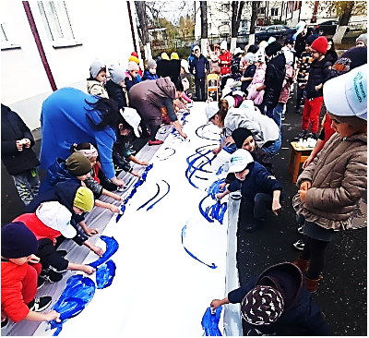
С детьми были проведены познавательные беседы об обитателях Чёрного моря. Накануне совместно с родителями была проведена большая работа, дети рисовали разных рыбок, раскрашивали их и вырезали. В этот день воспитателей провели с воспитанниками ряд интересных мероприятий: рисовали море, наклеивали рыбок, рассматривали иллюстрации, показали детям опыты с водой, я поиграли в любимую игру "Море волнуется раз".
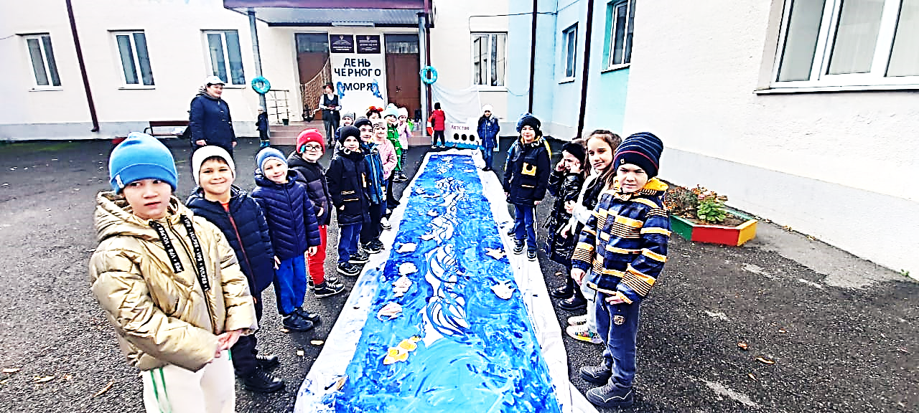Этот день оставил много впечатлений счастливые глаза детей- лучшая награда для нас педагогов.
Воспитатель средней группы «Почемучки» Цгоева Б.Н.

